**施工必看！装配式结构施工要点**

链接：<https://mp.weixin.qq.com/s/m8RfWaYiEofkVqa7S0dJRQ>

**PC结构运输、堆场及成品保护**

**运输**

为了PC结构进入施工现场以及能够在施工现场运输畅通，设置进入现场主大门道路至少8m宽，施工现场道路设置5m宽，保证PC结构运输车辆能够在主大门道路双向通行，保证在施工现场转弯、直走等方式的畅通。

1. PC结构应考虑垂直运输，因为这样既可以避免不必要的损坏，同时又避免了后期的施工难度，装车前先安装吊装架，将PC结构放置在吊装架子上，然后将PC结构和架子采用软隔离固定在一起，保证PC结构在运输的过程中不出现不必要的损坏。

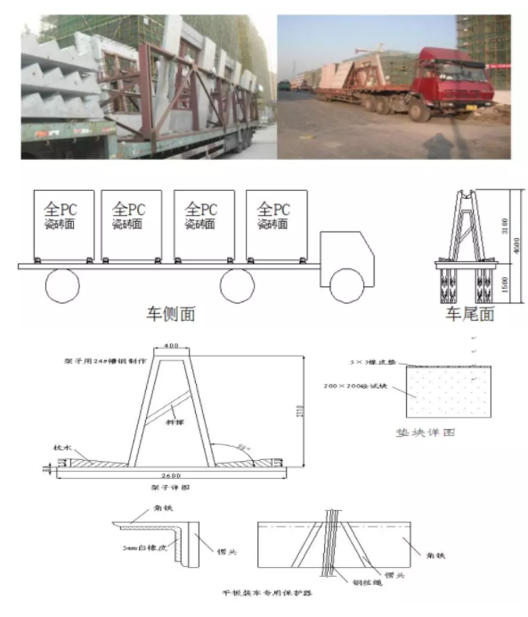

**2**.PC阳台、PC空调板、PC楼梯、设备平台采用平放运输，放置时构件底部设置通长木条，并用紧绳与运输车固定。阳台、空调板可叠放运输，叠放块数不得超过6块，叠放高度不得超过限高要求，阳台板、楼梯板不得超过3块。

**3**.运输预制构件时，车启动应慢，车速应匀，转弯变道时要减速，以防墙板倾覆。

**4**.部分运输线路覆盖地下车库，运输车通过地下车库顶板的，在底部用16#工字钢对梁底部作支撑加固，确保地下车库静荷载重量满足PC运输重量。

**堆场**

PC构件运至施工现场后，由塔吊或汽车吊按施工吊装顺序有序吊至专用堆放场地内，必须在构件上加设枕木，场地上的构件应作防倾覆措施。

墙板采用竖放，用槽钢制作满足刚度要求的支架，墙板搁支点应设在墙板底部两端处，堆放场地须平整、结实。搁支点可采用柔性材料，堆放好以后要采取临时固定，场地做好临时围挡措施。因人为碰撞或塔吊机械碰撞倾倒，堆场内PC形成多诺米骨牌式倒塌，本堆场按吊装顺序交错有序堆放，板与板之间留出一定间隔。如下图：

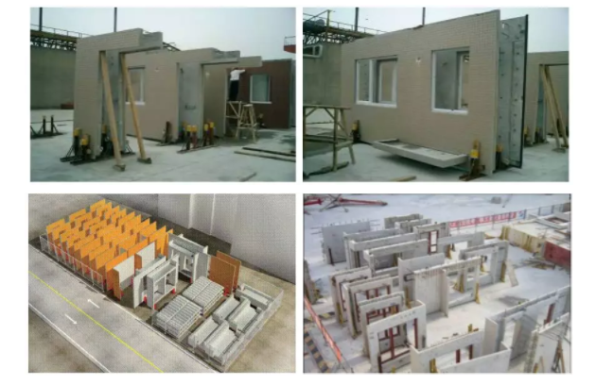   
**成品保护**

PC结构在运输、堆放和吊装的过程必须要注意成品保护措施。运输的过程中采用钢架辅助运输，运输墙板时，车启动慢，车速应匀，转弯变道时要减速，以防墙板倾覆，

楼梯、阳台等PC构件必须单块堆放，叠放时用四块尺寸大小统一的木块衬垫，木块高度必须大于叠合板外露马镫筋和棱角等的高度，以免PC构件受损。

**PC结构现场施工**

**施工流程**

**PC施工**：引测控制轴线 →楼面弹线 →水平标高测量→预制墙板逐块安装（控制标高垫块放置 → 起吊、就位 → 临时固定→脱钩、校正 → 粘自粘性胶皮→安装连接板→锚固螺栓安装、梳理）→现浇剪力墙钢筋绑扎〈机电暗管预埋〉→剪力墙模板→支撑排架搭设 →、叠合阳台板、空调板安装→ 现浇楼板钢筋绑扎（机电暗管预埋）→ 混凝土浇捣 →  养护→预制楼梯→拆除脚手架排架结构→灌浆施工（按上述工序继续施工下层结构）。

**灌浆施工**：【灌浆钢筋（下端）与现浇钢筋连接→安放套板】（只有现浇结构与PC结构相连接的部位才有本程序施工）→调整钢筋→现浇混凝土施工→PC结构施工→本层主体结构施工完毕→高强灌浆施工。

**流程分解图**

分解图一：楼层弹线，并测量水平标高，根据PC板编号于楼面对号入座，塔吊采用顺时针方式，如图：

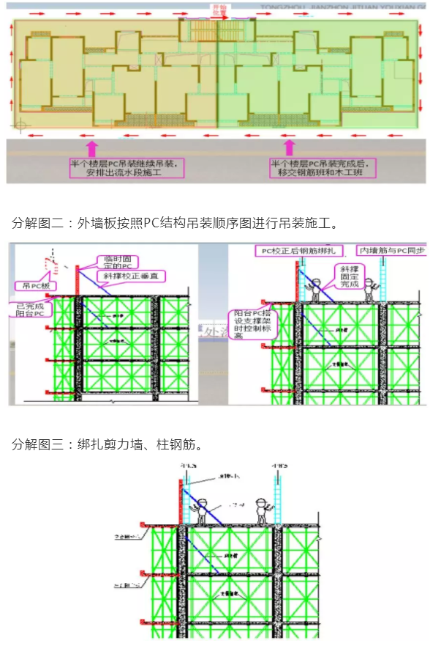

**外墙板施工**

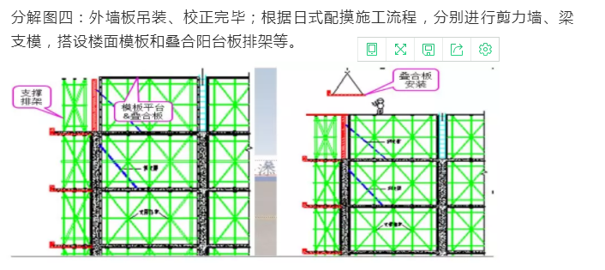   
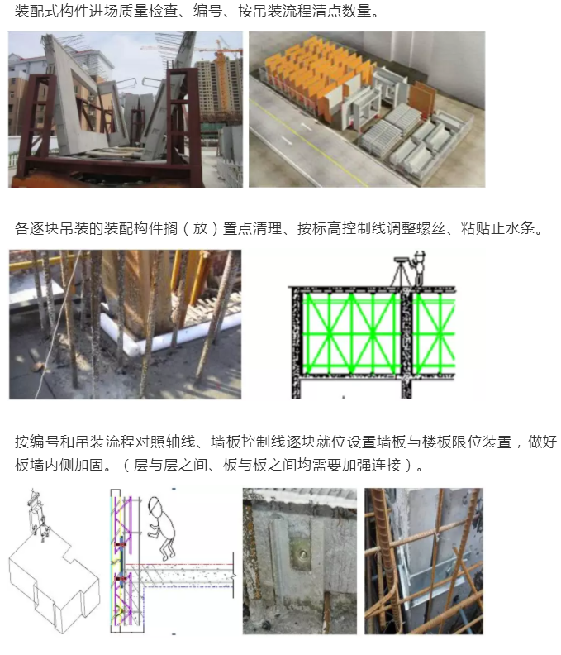设置构件支撑及临时固定，在施工的过程中板—板连接件的紧固方式应按图纸要求安装，调节墙板垂直尺寸时，板内斜撑杆以一根调整垂直度，待矫正完毕后再紧固另一根，不可两根均在紧固状态下进行调整，改变以往在PC结构下采用螺栓微调标高的方法，现场采用1mm、3mm、5mm、10mm、20mm等型号的钢垫片。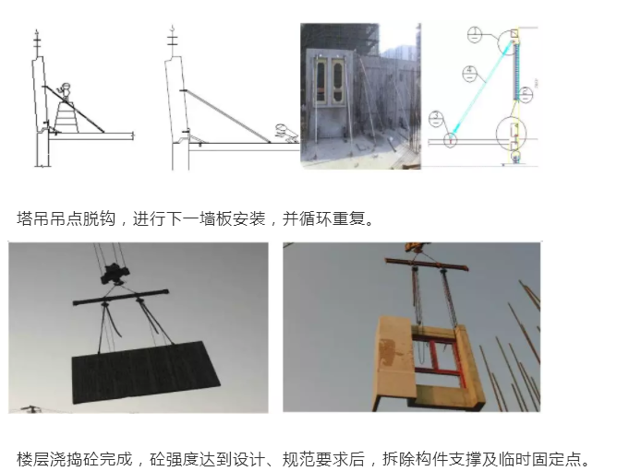

**预制墙板施工**

预制墙板的临时支撑系统由长、短斜向可调节螺杆组成。

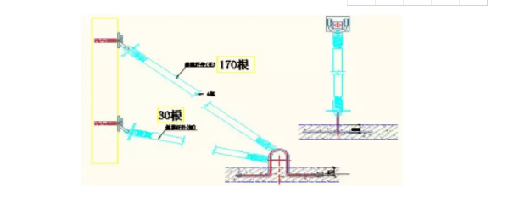根据给定的水准标高、控制轴线引出层水平标高线、轴线，然后按水平标高线、轴线安装板下搁置件。板墙垫灰采用硬垫块软砂浆方式，即在板墙底按控制标高放置墙厚尺寸的硬垫块，然后沿板墙底铺砂浆，预制墙板一次吊装，坐落其上。

吊装就位后，采用靠尺检验挂板的垂直度、铅锤等进行垂直度的检测，如有偏差用调节斜拉杆进行调整。

预制墙板通过多规格钢垫片进行调控施工，多规格标高钢垫块规格为40mm*40mm*（1mm、3mm、5mm、10mm、20mm），其承重强度按Ⅱ级钢计算。

预制墙板安装、固定后，再按结构层施工工序进行后一道工序施工。

**预制阳台板施工**

阳台板进场、编号、按吊装流程清点数量。

搭设临时固定与搁置排架。

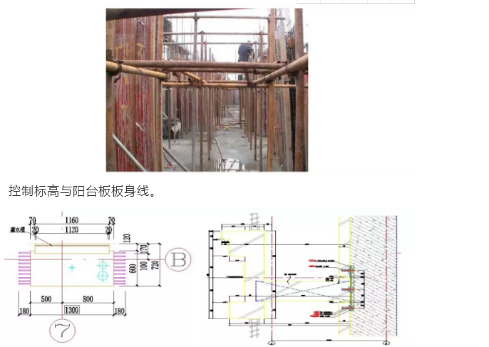**预制楼梯施工**

楼梯进场、编号，按各单元和楼层清点数量。

楼梯安装顺序：剪力墙、休息平台浇筑→楼梯吊装→锚固灌浆

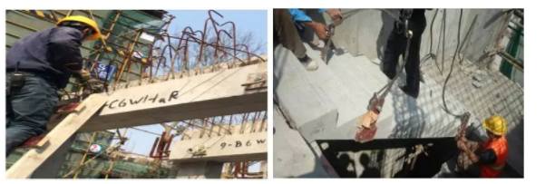在施工的过程一定要从楼梯井一侧慢慢倾斜吊装施工，楼梯采用上、下端搁置锚固固定，伸出钢筋锚固于现浇楼板内，标高控制与楼梯位置微调完成后，预留施工空隙采用商品水泥砂浆填实。

按编号和吊装流程，逐块安装就位。

塔吊吊点脱钩循环重复施工。

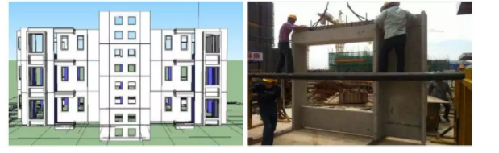

出处：[研砼治筑建筑工业化信息平台](javascript:void(0);) 2018-09-27